Laberinto Rítmico

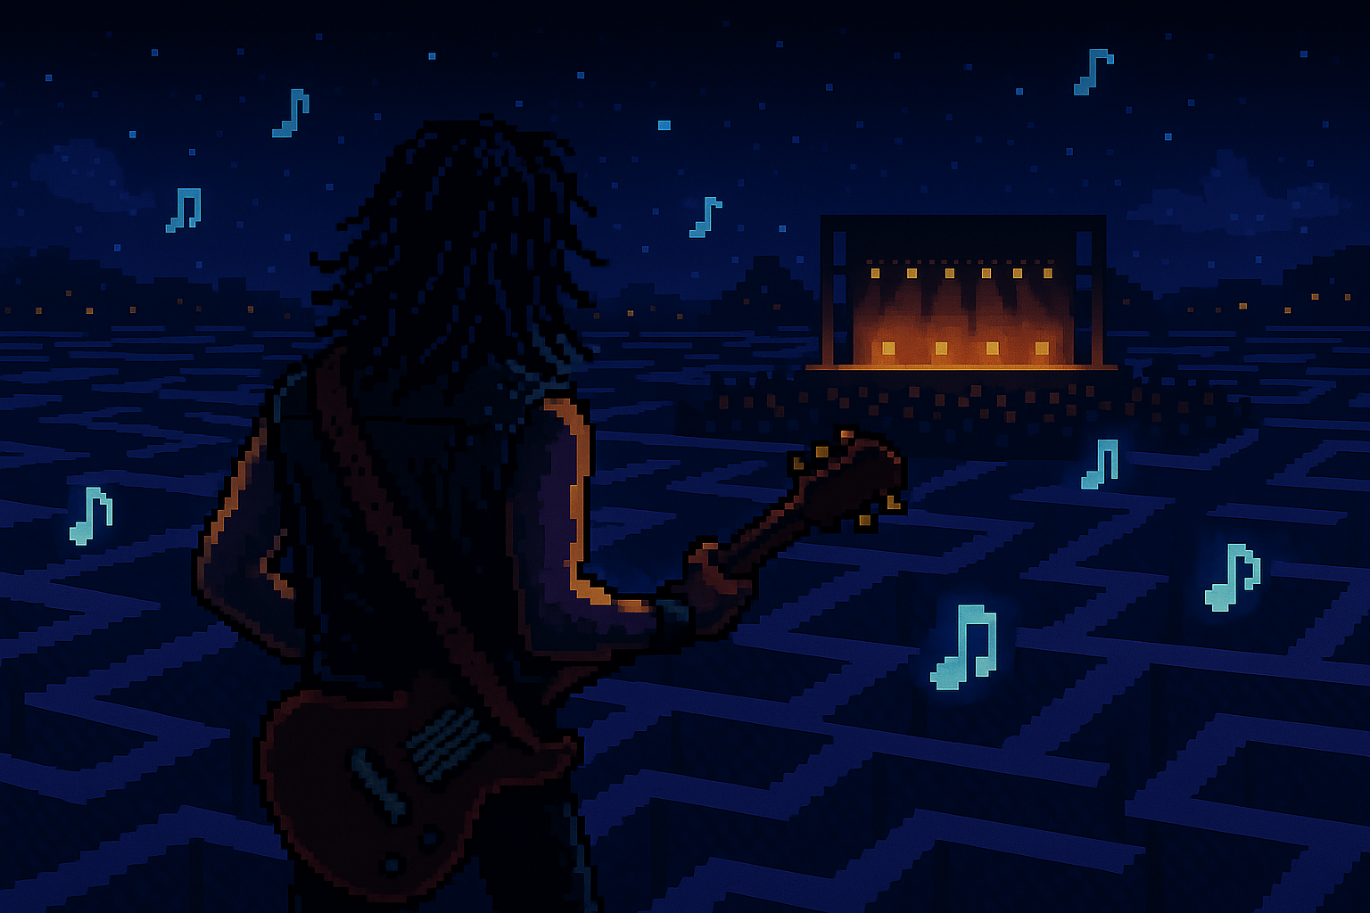

Cuando la ciudad se convierte en música, solo el corazón del músico conoce el camino.

Historia
Yohan era conocido en el circuito underground por su habilidad para improvisar solos imposibles y su terrible sentido de la orientación. Esta noche debía tocar en el Auditorio Central, el concierto más importante de su carrera, el que podría cambiar su vida de guitarrista de bares a estrella de rock.
Pero había un problema.
Se quedó dormido después del ensayo en el estudio del sótano, y cuando despertó, la ciudad entera se había transformado. Las calles ya no eran calles: eran un laberinto de notas musicales flotantes, caminos de pentagrama que se entrelazaban en direcciones imposibles. El universo mismo parecía estar poniéndolo a prueba.
Su reloj marcaba las 8:47 PM. El concierto empezaba a las 9:00 PM.
En la distancia, podía escuchar el murmullo de la multitud esperándolo. Cada latido de su corazón resonaba como un metrónomo, marcando el tiempo que se escapaba. Su guitarra brillaba con un resplandor extraño, como si compartiera la urgencia del momento.
"Si querés llegar al escenario," susurró una voz en el viento, "tendrás que tocar tu camino hasta allí. Cada nota correcta te acerca. Cada error te pierde más en el laberinto."
Alex ajustó su guitarra, sintió el peso familiar de las cuerdas bajo sus dedos, y dio el primer paso. El laberinto pulsaba al ritmo de su canción.
No había vuelta atrás. Solo había música, precisión, y trece minutos para llegar al concierto de su vida.

Mecánica
El juego se basa en una sincronización de movimiento, ritmo, y precisión. Nuestro guitarrista deberá llegar a tiempo a su concierto, y para ello tendrá que desplazarse en un laberinto de notas musicales golpeando las correctas y sorteando las incorrectas para no perderse en el camino.
El laberinto estará formado por una matriz NxM que contendrá por caminos que se cruzan entre sí, y en cada intersección (o nodo) se ubicará una nota musical de la escala natural (Do (C) - Re (D) - Mi (E) - Fa (F) - Sol (G) - La (A) - Si (B)).
Cada desplazamiento (o dash) que el jugador realice dentro del laberinto equivale a un golpe rítmico en la canción, y lo ubicará en un nodo distinto.
Al momento de “aterrizar” en un nodo se evaluará la precisión del aterrizaje y la nota (nodo) en donde lo hizo. De ser correcto y estar dentro de la ventana de tiempo aceptable, sumará puntos, combo y recuperará vida (volumen) en caso de que anteriormente la haya perdido. En caso de ser incorrecto o no estar dentro de la ventana de tiempo aceptable, se reduce la vida (volumen) y se reinicia el combo.
Desde cada posición en que se encuentre el jugador se podrá optar por 3 (tres) caminos distintos (solo 1 (uno) de ellos lleva a la nota correcta).
En caso de falla, el sistema automáticamente mostrará 3 (tres) opciones correctas. De esta forma, se busca que el jugador sea dirigido nuevamente hacia la nota actual de la canción (permitiendo así el “reenganche” en la canción).
El sistema de vida estará basado en el volumen del juego, y otorgará 4 (cuatro) posibles errores que funcionarán de acuerdo al siguiente esquema:
Cantidad de errores | 0 | 1 | 2 | 3 | 4
Volumen | 100% | 75% | 50% | 25% | 0%
Los porcentajes son absolutos (se calculan sobra el volumen máximo del juego)
En caso de haberse cometido algún error y contar con menos del 100% del volumen se recuperará un 25% de este cada 3 (tres) notas musicales acertadas.
El objetivo de cada nivel será llegar al final de la canción sin perder el 100% de la vida (volumen). Además, gracias al sistema de scoring se podrá competir por alcanzar los primeros lugares del ranking de mejores jugadores. Para ello será necesario, no solo completar el nivel, sino también lograr un buen promedio total de precisión en cada nota.
Cada nivel del juego supondrá un reto mayor respecto del anterior ya que se complejizarán los tempos de las canciones y se actualizarán los patrones de recorrido del laberinto, obligando al jugador a no solo mantener la concentración, sino también a aprender la nueva estructura del mismo.

Controles
El movimiento del personaje se efectuará mediante el teclado de la PC y se utilizaran las teclas W (arriba), S (abajo), A (izquierda), y D (derecha) para desplazarse por el laberinto musical.
Cada pulsación se debe efectuar en sincronía con el ritmo de la canción. En cada pulsación se determinará la precisión del golpe con relación a la música y se otorgará una respuesta audiovisual para reforzar el feedback sobre la nota obtenida (Perfect, Good, Miss).

Clases y objetos
- Game / StateMachine: controla los estados (menú, juego, pausa, resultados).
- World / Grid: matriz dinámica de celdas (pared/pasillo/nodo).
- Song: duración, Notas.
- Note: tono, color, tiempos.
- Player: entidad del player.
- Timeline: controla los beats de la canción.
- AudioSystem: reproduce música, ajusta volumen y filtros.
- HealthSystem: volumen/vida, barra de concentración.
- Scoring: combo, puntaje.
- Renderer: dibuja grid, jugador, notas, HUD.

Archivos

Song.csv: cada fila contiene los datos referentes a una nota de la canción (tiempo en que tiene que sonar, nota, fila, columna).
Song.csv
Campo | Tipo de Dato | Descripción
time | float | Timestamp exacto en que debe sonar la nota.
note | char | Nota musical  (Do, Re, Mi, Fa, Sol, La, Si)

Ranking.txt: Persiste puntajes.
Ranking.txt
Campo | Tipo de Dato | Descripción
playerName | char | Nombre del jugador
datetime | Fecha | Por composición se obtiene un objeto de tipo Fecha
levelReached | int | Nivel alcanzado
score | float | Puntaje alcanzado
accuracy | float | Promedio total de la precisión en toda la partida.
maxCombo | int | Combo máximo alcanzado en la partida.
timeSurvived | Float | Tiempo sobrevivido

Spritesheet.txt (opcional): contendrá datos de los assets gráficos que utilizará y renderizará el programa. Permite realizar cambios gráficos en el juego sin necesidad de modificar el código.
Spritesheet.txt
Campo | Tipo de Dato | Descripción
Id | int | ID
name | char | Path relativo
pX | float | Posición en x
pY | float | Posición en y
width | float | Ancho de la imagen
height | float | Alto de la imagen

Audio_manifest.txt (opcional): contendrá datos de los assets de audio que utilizará y renderizará el programa. Permite realizar cambios en el juego sin necesidad de modificar el código.
Audio_manifest.txt
Campo | Tipo de Dato | Descripción
id | int | ID
path | float | Path relativo

